
2025年（第18届）
中国大学生计算机设计大赛

人工智能实践赛作品报告
作品编号：QSJD-AI-2026-01作品名称：
作品名称：城迹——城市历史文化研学智能体填写日期：
填写说明：
- 本文档适用于人工智能挑战赛预选赛；
- 尽管预选赛仅完成部分工作，但是本文档需要针对决赛做出方案设计；
- 正文、标题格式已经在本文中设定，请勿修改；标题#的快捷键为“Ctrl+#”，正文快捷键为“Ctrl + 0”；
- 本文档应结构清晰，突出重点，适当配合图表，描述准确，不易冗长拖沓；
- 提交文档时，以PDF格式提交；
- 本文档内容是正式参赛内容的组成部分，务必真实填写。如不属实，将导致奖项等级降低甚至终止本作品参加比赛。
填写日期：2026年04月02日
第1章 作品概述 1
1.1 二级标题示例（快捷键Ctrl + 2） 1
1.1.1 三级标题示例（快捷键Ctrl + 3） 1
第2章 问题分析 2
2.1 问题来源 2
2.2 现有解决方案 2
2.3 本作品要解决的痛点问题 2
2.4 解决问题的思路 2
第3章 技术方案 2
第4章 系统实现 3
第5章 测试分析 3
第6章 作品总结 3
6.1 作品特色与创新点 3
6.2 应用推广 4
6.3 作品展望 4
参考文献 4

作品概述
【填写说明：重点介绍本作品的主题创意来源，产生背景，作品的用户群体、主要功能与特色、应用价值、推广前景等。建议不超过1页】

二级标题示例（快捷键Ctrl + 2，提交时删除）

三级标题示例（快捷键Ctrl + 3，提交时删除）
“城迹”项目的核心设计目的，是把传统“城市打卡式出行”升级为“可学习、可讲解、可复盘”的城市历史文化研学过程。作品创意来源于团队在原有文旅项目中观察到的典型问题：用户知道去哪里，但不知道为什么看、看什么、看完如何形成知识输出。因此本作品以“历史+文化+城市”为主线，通过AI导师、路线规划、地图点位、现场任务和学习报告形成闭环。所有图片必须有“图例”，采用自动题注，如下：
1.1 设计原理与创意来源图 1 图文说明文字
设计原理采用“目标驱动+证据驱动”的双轨模式：先根据用户目标（城市、时长、兴趣、学习偏好）生成研学路径，再在每个点位提供可观察证据（建筑细部、展陈信息、历史线索）和提问框架，确保用户不仅“到场”，还能“理解并表达”。表 1 表格说明
测试维度 | 结果A（接口健康） | 结果B（功能联调） | 结果C（工程构建） | 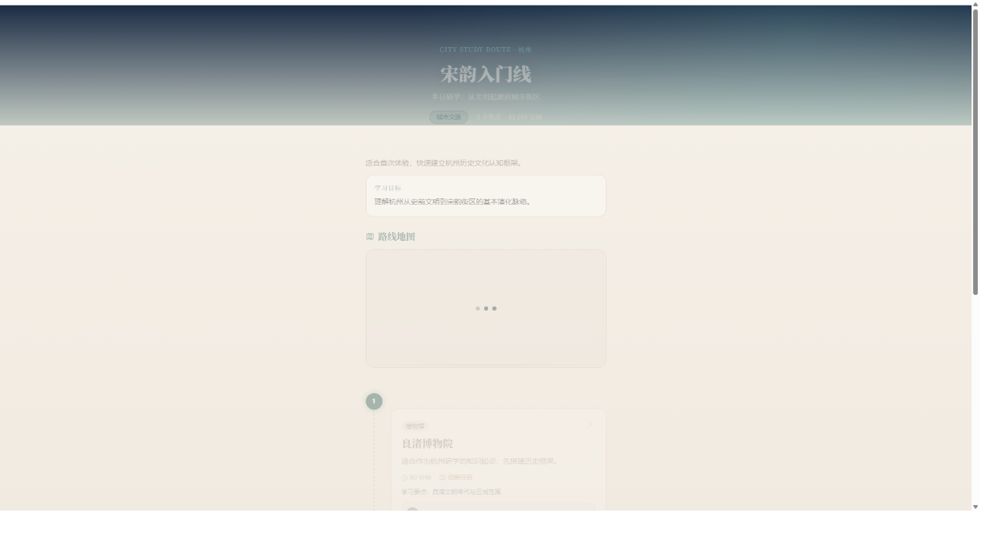
验证项1 | GET /health 返回 success=true | chat/route/knowledge 三接口可用 | npm run build 成功
验证项2 | providerMode=aliyun | 返回结构统一为JSON | dist目录产物可部署
验证项3 | model=aliyun:qwen-plus | chat 1452ms / route 1469ms / knowledge 2442ms | 前后端分离部署配置已补齐
验证项4 | 状态字段完整（status/providers/timestamp） | 页面流程走通（设置→报告） | 支持公网部署（Vercel+Render）
结论 | 服务稳定可观测 | 功能满足答辩演示 | 具备交付与复现能力

以上所有示例，请在正式编撰文档时删除！

问题分析

问题来源
【填写说明：说明问题的背景、起因等】

现有解决方案

本作品要解决的痛点问题
【填写说明：基于2.2的对比分析，阐述本作品要解决的核心痛点问题】
随着城市研学和公共文化教育需求增加，用户对“路线推荐”之外的“知识理解与表达”需求明显上升。但现有多数方案偏重导航或景点推荐，缺少结构化学习目标、现场观察任务与学习成果沉淀机制。

解决问题的思路
【填写说明：作品的功能和性能需求；使用的数据集，包括数据格式，数据来源，数据获取方式，数据特点，数据规模等，并给出具体的数据样例。所提出的指标或要求必须在第5章得到印证】
现有解决方案主要分为三类：（1）地图导航类：优点是路径与位置准确，缺点是教育内容弱；（2）文旅内容类：优点是图文视频丰富，缺点是互动性和任务化不足；（3）问答机器人类：优点是交互自然，缺点是缺乏与真实城市点位、路线和任务的联动。

技术方案
【填写说明：从原理层面，详细介绍系统所采用的技术方案，先总体介绍，给出技术路线框架图，然后分模块详细介绍。着重介绍解决问题的思路，以及所涉及的模型、协议、算法等，以及可能的对算法的改进；原创工作详述，非原创工作简述，并尽可能标注引用文献】
本作品要解决的核心痛点：1）从“去哪”到“学什么”的断层；2）从“看景”到“做观察”的断层；3）从“当场体验”到“课后复盘”的断层；4）比赛展示中缺少“方案—实现—效果”闭环证据的问题。

系统实现
【填写说明：从工程实现的角度，详细阐述第3章提出的技术方案的具体实现过程，包括且不限于软件设计实现，用户界面，数据来源，数据训练，改进过程，以及系统部署方法等，以及其中所遇到的困难，解决的方法等】

本作品的解决思路分为四层：A需求层（参数输入与路线生成）；B内容层（点位知识与任务）；C智能层（/api/ai/chat、/api/ai/knowledge、/api/ai/route）；D评估层（学习画像与研学报告）。数据样本采用结构化TypeScript对象：5个城市、25个文化点位、15条路线与对应任务模板。测试分析
【填写说明：通过测试与对比，论证系统的有效性，可包括验证数据的来源与规模、测试过程、分析与结论等等。各参赛队务必重视数据测试，所有对自己作品准确性、有效性、稳定性，甚至作品受欢迎的程度的宣称，都应该得到数据结果或对比实验的支持，否则评审人有理由怀疑其真实性】

总体技术路线为“前端交互层 + 后端服务层 + 模型与地图能力层”。前端采用React+Vite+TypeScript；后端采用Node.js+Express；模型层默认阿里云DashScope（Qwen），并保留腾讯混元可切换能力（AI_PROVIDER=aliyun/tencent/auto）；地图层采用腾讯地图GL/WebService。设计原则：密钥后置、安全优先、失败可回退、结构可扩展。【填写说明：从创意、技术路线、工作量、数据和测试效果等方面对作品进行自我评价和总结，并对作品的进一步提升和应用拓展提出展望】

作品特色与创新点

应用推广
系统实现按页面流程推进：Index→Setup→Chat→Route→NodeDetail→Bond→Report。核心前端文件包括 mockData.ts、ai-service.ts、TencentMap.tsx、tencent-lbs.ts 与各页面组件；后端文件为 backend/src/index.js。部署采用 frontend/vercel.json 与 backend/render.yaml。开发难点包括中文路径编码、路由空值白屏、模型供应商切换，均已完成工程化处理。
图3 节点详情页（地图定位+知识亮点+现场任务）
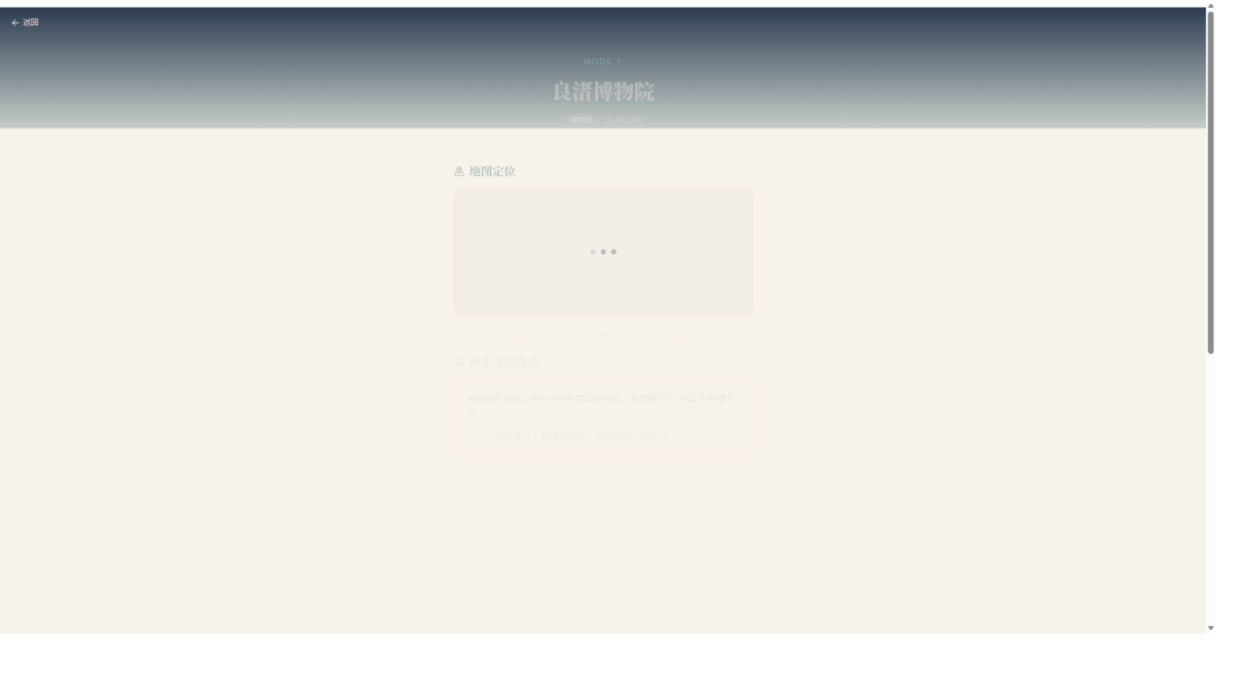

测试目的：验证系统功能完整性、接口稳定性、页面可用性与构建可部署性。测试环境：Windows 10，Node.js v24.14.1，本地前后端联调。测试结果：GET /health 返回 providerMode=aliyun、model=aliyun:qwen-plus；核心接口均返回JSON；接口一次测量时延 chat 1452ms、route 1469ms、knowledge 2442ms；npm run build 成功并产出dist目录。结论：系统已具备比赛演示所需的稳定性与完整性。【请按照标准参考文件格式填写】

